测试分析报告

标题：认证时增加从redis判断token是否被锁过程
对gateway API的影响分析

一、测试背景

需求说明：

账号的启用与禁用，需要影响账户的使用权限。当账号被禁用时，此账号不能获取token或者已经获取的token将失效。

提出的方案：

考虑两种情况：

1. 当账号在获取token之前被禁用，那么此时用户使用此账号无法获取token

2. 当账号在获取了token之后被禁用，此时需要将禁用账号的token_id 记录在redis中，表示对token进行上锁，在调用gateway的API认证时需要查询token是否已经被上锁。token_id 记录在redis中7天，七天之后删除，此时已经获取的token已经过期，需要重新获取token则回到第1种情况。

需要考虑的问题：

对于gateway的API，都需要token进行认证。在大量的请求调用中每次都需要从redis中查询token_id是否处于被锁的状态，会不会对接口的性能产生影响，影响有多少。

二、 测试环境

a. 本机gateway以及与gateway相关联的服务

b. 本地mongodb， redis

c. 测试工具： Apache Jmeter (Version 2.11.20151206)

三、测试 API

测试使用 gateway下guardian相关的 GET 和PUT 方法的API，具体如下：

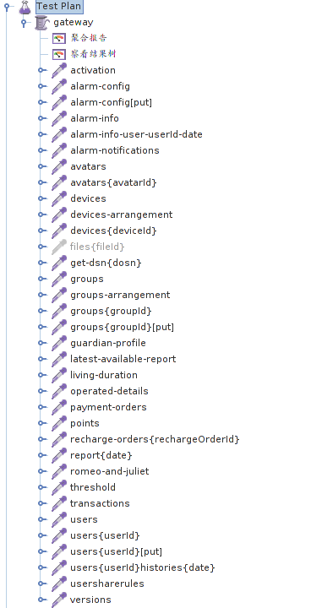

【注】：[put]结尾的是使用PUT方法，除此都是GET方法

四、测试过程

1、测试设置为： 每个API请求开启200 线程循环5次

2、在每次测试之前重启相关服务，清理redis

3、生成未加入redis查询token_id的聚合报告‘aggregate_origin.csv’和加入redis查询token_id的聚合报告 ‘aggregate_redis.csv’

